Relé

El relé es un dispositivo electromagnético. Funciona como un interruptor controlado por un circuito eléctrico en el que, por medio de una bobina y un electroimán, se acciona un juego de uno o varios contactos que permiten abrir o cerrar otros circuitos eléctricos independientes

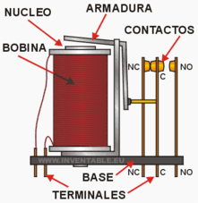 | 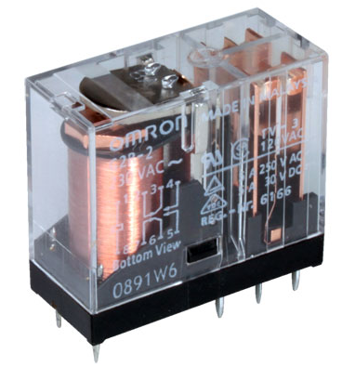

La conexión del relé la realizaremos a través de una salida digital, pues sólo tenemos dos estados ON / OFF (relé activo o no)

Lo más habitual es conectar un módulo relé que simplifica la conexión pues ya tiene todo los elementos necesarios para la conexión del relé directa a Arduino. Sólo debemos conectar 5V (VCC) , GND y la señal de entrada de activación del relé que estará conectada al pin de Arduino correspondiente.

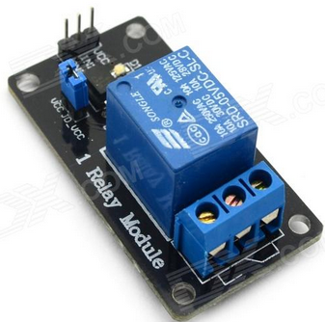 | 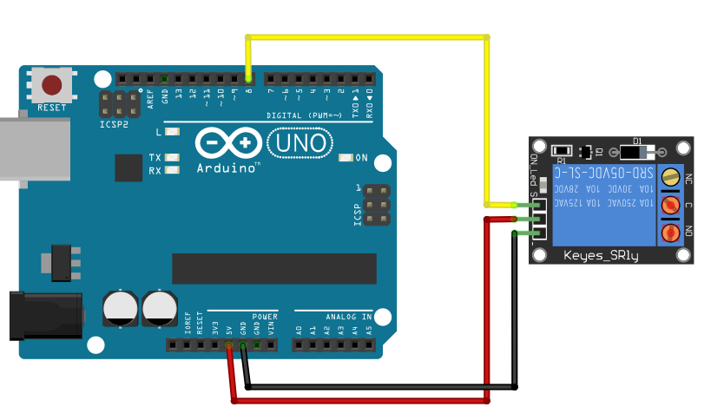

Para activar el relé en el programa Arduino simplemente utilizaremos la instrucción para activar el pin conectado al módulo relé de forma digital (ON / OFF)

En el apartado salida tenemos un módulo de relé que internamente hace la misma función que la instrucción “escribir digital”

Estas dos instrucciones realizan la misma función: Activar la salida del pin 2
 | 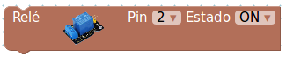

Relé - 1 | Intermitencia con relé | 

Realizar un montaje con el módulo de relé conectado al pin 8, realizaremos un programa que active y desactive el relé en períodos de un 1s.

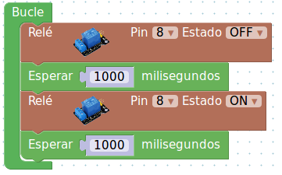

Relé - 2 | Control de relé desde el PC

Encenderemos/apagaremos el relé conectado al pin 8 a través de la consola del puerto serie.
1 = encender / 2 = apagar / 3 = parpadear

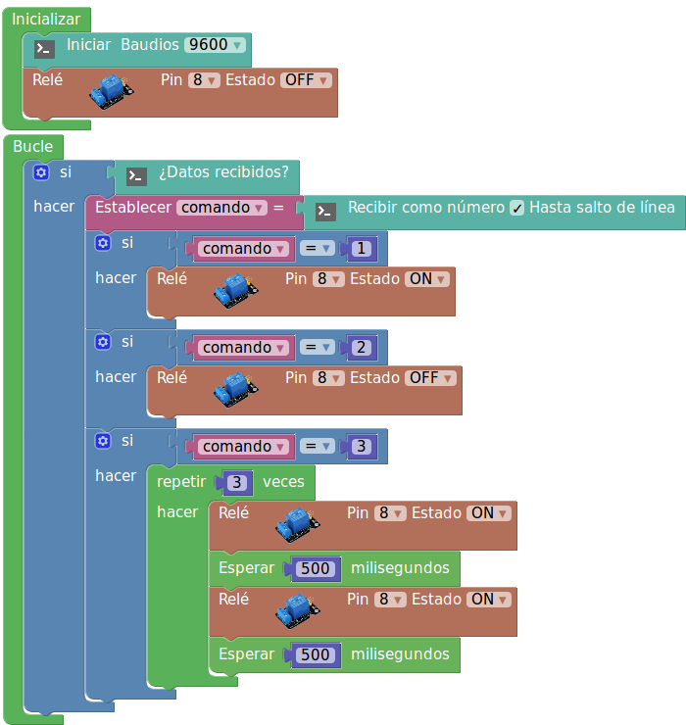
Relé - 3 | Relé activado por nivel de luz (ajustable)

Realizaremos un programa que active el relé cuando el nivel de luz sea mayor que el valor leído del potenciómetro y lo desactive en caso contrario.

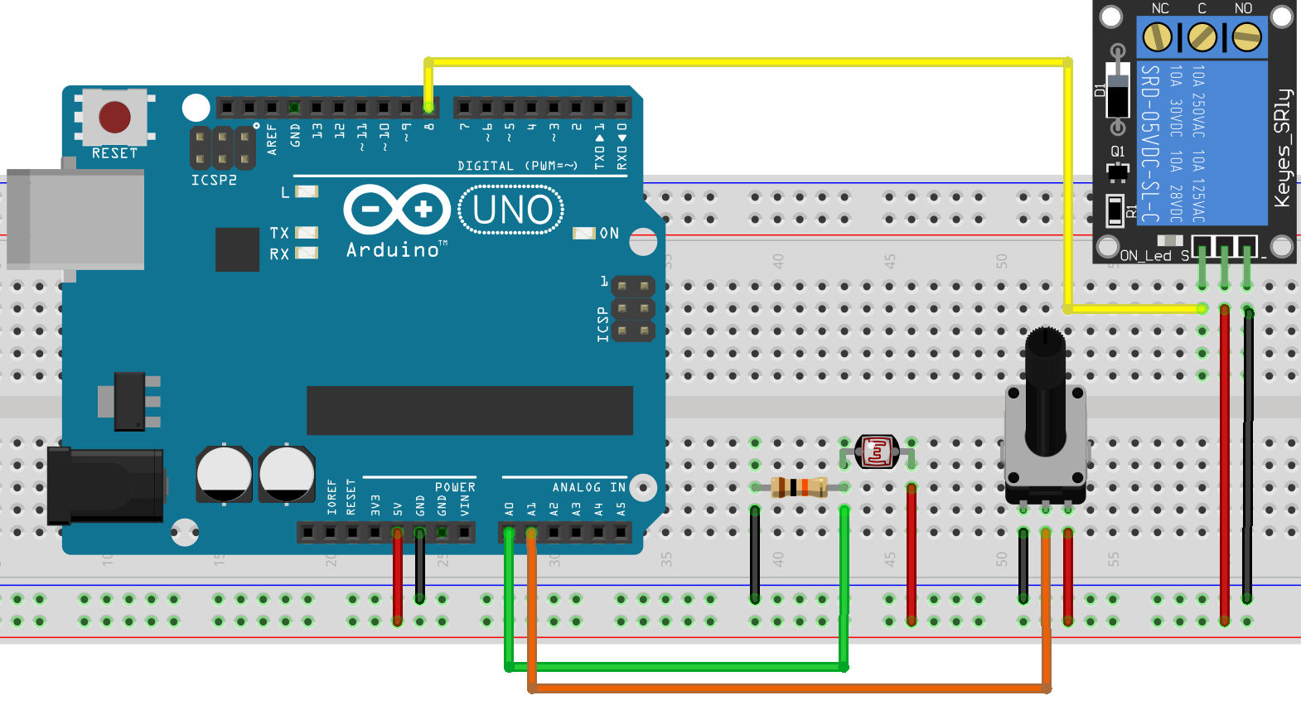

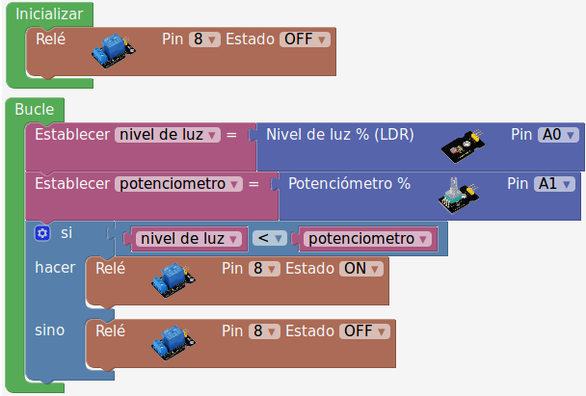

Relé - 4 | Control de un relé con sonido

Realizaremos un control de activación y desactivación de un relé con sonido (una palmanda por ejemplo)
Conectaremos un sensor de sonido al pin 3 y el relé al pin 2.

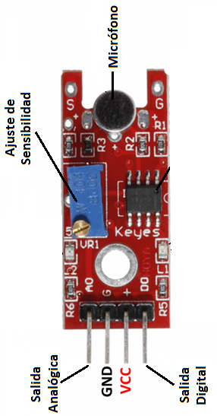 | 